ГОУ Гимназия № 1505
«Московская городская педагогическая гимназия – лаборатория»

Реферат на тему "Иван Грозный: тиран или святой"

Реферат выполнила
Гордеева О. В.

Научный руководитель:

Л.А.Наумов

Москва 2008/2009 учебный год.

Оглавление

1 Вступление 4-5

- Основная часть:

  - Положительная характеристика личности Ивана Грозного 6-9

  - Отрицательная оценка Ивана Грозного 10-11

2.1 Сравнительный анализ 12-13

3 Заключение 14-15

4 Список литературы 16

5 Приложение
17-20

Тема: проанализировать оценки историков, сравнить их, на полученной основе сделать свои выводы, кем же был Иван IV.

Идея: Сделав сравнительный анализ работ, выявить свою точку зрения относительно личности Ивана IV

Цель: Выявить положительные и отрицательные стороны личности Ивана Грозного

Проблема: Двусторонность личности Грозного

Задача: Рассмотреть и сопоставить позиции историков о личности Грозного

Вступление

В 1533 году на русский престол взошел трехлетний мальчик Иван IV .

Его царствование длилось 51 год, и, рассуждая об этом периоде времени многие

историки придерживались системы взглядов «двух Иванов»: мудрого правителя,

который в 1550 – е годы провел множество важных для Руси реформ.

И злобного, полусумасшедшего тирана Ивана Грозного, перечеркнувшего во второй

Половине правления все приобретенные ранее положительные результаты.

Но первые 13 лет его правления была великая пора для нашей истории!

Остальные же - террор, море крови, избиение народа, терзание Русской земли.

Иван IV изменился до неузнаваемости, его будто подменили.

По Эдварду Радзинскому:

« Легенда, естественно, утверждает: когда он родился, гремела гроза.»
В истории деятельность Грозного получила разноречивую оценку. Н.М. Карамзин, В.О.Ключевский, Кобрин отрицательно характеризовали его. Советские историки Р. Ю. Виппер, И. И. Смирнов, С. В. Бахрушин положительно характеризовали стороны его деятельности и, порой, оправдывали террор.
Оценка правления и личности Ивана Грозного началась еще при его жизни. Уже прошло более 400 лет, но этот вопрос все так, же актуален. Мало найдется исторических лиц, которые вызывают столько нерешенных вопросов к своей личности. В Иване IV воссоединилось многое. Будто несколько людей слились в одно целое. Известно столько оценок и мнений, при этом хочется создать и свою точку зрения на этот счет, опираясь на утверждение известных историков. Что же, проведем некий анализ и выявим для себя, кем же на самом деле являлся Иван Грозный: тиран или святой?

Положительная характеристика личности Ивана Грозного.

Самый противоречивый русский правитель. Прозвище «Грозный» царю дал

народ. В этом слове не только страх, но и уважение. Первый русский царь,

принявший этот титул. Быть может тиранию Ивана IV можно объяснить тем,

что Иван Васильевич жил в жестокий период времени. Кровь лилась во многих

странах. Так же некоторые ученые полагают, что Грозный был болен.

это можно отчетливо увидеть из цитаты Я.А. Чистовича (медика, историка

медицины XIX в.) «царь Иван IV страдал неистовым помешательством

,вызванным и поддержанным яростным сладострастием и распутством»

В1970 – 1980-е годы вышли в свет работы талантливых исследователей

В.Б.Кобрина и Р.С.Скрынникова, в которых они пытаются воссоздать портрет

Ивана Грозного, показать его как положительные, так и отрицательные

стороны. Если рассматривать ситуацию в целом, то вполне можно заявить,

что в 1950 – 1980 –е гг. утвердилось некое объективное мнение о том, что царь

способствовал усилению Русского государства, но и относительно являлся

тираном и убийцей в меру того периода времени. Но такого правителя, как

Грозный мир еще не знал. « Он боролся на 3 фронта: искореняя внутреннюю

смуту, борясь с турками и продолжая тяжелую ливонскую войну ».

Поразительней всего у Царя присутствовало сочетание таланта и зверства. Это

факт еще раз подчеркивает его двуличность и неординарность.
Так, С. М. Соловьев (крупнейший представитель буржуазной

исторической науки), считал, что при всех жестокостях Ивана Грозного, его

деятельность была шагом вперед к победе государственных начал.

Но существуют и другие мнения, так например мнение Скрынникова

достаточно двояко, историк рассматривает данную ситуацию с разных

позиций. Убийство же Иваном IV наследника, Скрынников объясняет тяжелой

болезнью царя. Отмечает так же экономический успех России в XVI В. Ивана

Грозного историк считает порождением времени, которое оставило свой

отпечаток на деятельности исторического лица. Как ни странно, еще раз

опорой «оправдания» Ивана является «его время», которое оставило свои

плоды.

Историк Платонов относит убийство царем свое сына к его болезни,

склонности к маниакальному садизму. Но, не смотря на это Платонов полагает

,что Иван IV был всё же «государственным деятелем и политиком крупной

величины». Период правления Ивана IV Платонов характеризует как эпоху,

когда «торжество государственного объединения»

Если же рассмотреть Полемику с авторами Приложения №4 к докладу

митрополита Крутицкого и Коломенского Ювеналия, то можно отчетливо

увидеть, что поклонники Ивана Васильевича существуют со времени его

правления. Они утверждают и признают святость Иоанна IV и комментируют это

подтверждением Русской Церкви.

Однако в приложение представлено некое высказывание немецкого наблюдателя

Герберштейна. Главной мыслью, которого заключалось в следующем: «Тому кто

занимается историей его царствования тем более должно казаться

удивительным, что при такой жестокости могла существовать такая сильная к

нему любовь народа, любовь, с трудом приобретаемая прочими государями

только посредством снисходительности и ласки. Причем должно заметить, что

народ не только не возбуждал против него никаких возмущений, но даже

высказывал во время войны невероятную твердость при защите и охране

крепостей, а перебежчиков вообще очень мало. Много напротив, нашлось во

время этой войны таких, которые предпочли верность князю даже с опасностью

для себя, величайшим наградам.» Подобное заявление так же трудно

оспорить, но можно предположить, что за этим всем поведением народа стояла

вовсе не любовь, а страх. Это предположение можно получить хотя бы из того

факта, что «даже после смерти Ивана Васильевича, где он был захоронен в

церкви Архангела Михаила, он все время оставался ужасным воспоминанием,

что, проходя мимо или упомянув его имя, люди крестились и молились, чтобы

он вновь не воскрес, и прочь» маленькое, но важное заключение Джерома

Горсея (английский дворянин, встречался лично с Иваном Грозным).

Что же касается работ И.И.Смирнова и С.В.Бахрушина, то они несли в себе

оправдание террора Ивана Грозного, но были написаны по указанию Сталина.

ведь не секрет, что Иван Васильевич был «любимцем» Сталина. Иван IV можно

сказать был примером или неким «учителем» для диктатора. Иные же труды,

противоречащие идеализации Грозного при жизни Сталина не публиковались.

Те же, которые удовлетворяли Сталинские взгляды, говорили лишь о

положительных сторонах, например: Иоанн IV великий и мудрый правитель,

искусный полководец и дипломат, а так же, что все содеянное происходило

исключительно в интересах державы.

Какие же отрицательные стороны не допускалось афишировать в годы

правления Сталина? рассмотрим другие точки зрения

Отрицательная оценка Ивана Грозного.

Такого количества публичных казней, необычайно тяжких, в России не было ни

до, не после Ивана IV. В последние 20 лет правления он разрушил все, что

достиг в первые 15 ,когда еще не видел врага в каждом придворном. Он не

пощадил даже собственного сына Ивана, убив его в ссоре.

Противоречивость в оценке Ивана Грозного характерна для многих историков

разных поколений, так например, у таких личностей как: Карамзин

,Ключевский, Кобрин высказывания были не в пользу царя.

Карамзин считал, что правление Ивана грозного была неизбежным злом.

Историк отмечает малодушие, проявленное им в последние годы его жизни.

«Несчастные следствия Иоановой болезни…изготовили перемену»

Иоанн сам участвовал в убийствах подданных, и старший сын его – Иван, так

же был участником подобного. Останься жив старший сын Грозного, не

известно, какую Россию мы бы обрели …

что касается Ключевского, то он резко говорил о казнях невинных людей

ученый считал царя и боярство представителями одной высшей власти.

кровавые обороты опричнины Ключевский связывает с личными

переживаниями, так же упоминая о роли «династического разлада» и «привычек

удельного времени»

Кобрин же считает, что садизм Ивана Грозного выделяется даже на фоне XVI

века. Так же убежден в том, что Иван IV не имел намерения убивать сына.

Однако эпоху Ивана Грозного историк называет «бурной и мрачной».

Что ж, мнений много, но многие замалчивают поход во время опричнины на

Новгород. Этому событию уделил внимание Р.Г.Скрынников. Было уничтожено

не менее 2 тысяч новгородцев, при этом деятельность опричников напрямую

поощрялись самим царем. «Известно, что 2 января 1570 года передовой отряд

опричников выставил заставы вокруг Новгорода, а 6 или 8 января в город

вошел царь и его личная охрана». Да, это были жестокие расправы, страшно

представить , на сколько бездушным должен был быть правитель, когда на его

глазах, по его распоряжению уничтожали русский народ.

«Когда Иван умер, он оставил великую бескрайнюю державу. Оставил он и

нищее крестьянство – как всегда на Руси, мужик и земля заплатили за все его

войны.

Это была мощная деспотия: Страх и Повиновение царили внутри великой

державы. Но уже вскоре великое его государство потонет в Смуте».

Сравнительный анализ

Флоря Б. Н. «Обязательны ли для достижения такого итога были все те

кровавые жертвы, которыми ознаменовалась правление Ивана IV и которые

привели к конечному итогу и разорению всей страны..?»

Рассмотря положительные и отрицательные стороны Ивана Грозного

необходимо произвести сравнение для извлечение вывода.

Некоторые делали свои выводы об Иване Грозном, как о тиране, основываясь на

нескольких пунктов яко бы из его жизни, такие как:

1. Причастность к смерти святителя Филиппа

2. "Убийство" собственного сына, царевича Иоанна Иоанновича.

3. Собственноручное "убийство" св. Корнилия Печерского.

4. Многоженство (семь-восемь жен).

5. Деспотический образ правления.
Но нет точных аргументов, подтверждающих эти события. Так в статье

Вячеслава Манягина «без вины виноватый» опровергаются данные

обстоятельства. Быть может Манягин прав и все приписанные Ивану Грозному

деяния не существовали. Что ж, это еще одна версия, которая «оправдывает»

Грозного.

Но есть и еще тема, которая вызывает споры, одна из многих, где ряд

исследователей объясняют стороны правления Ивана Грозного душевной

болезнью царя-паранойей, манией преследования, не отвергая при этом

психологическую вменяемость царя. Вот один из примеров

спора: Я.А.Чистович (историк медицины) пришел к выводу, что «Карамзин не

догадался, что Иван IV не изверг, а больной» По его мнению, царь «страдал

помешательством»

В то время как Н.П.Лихачев (академик начала XX века) отказывался считать

Грозного душевнобольным и комментировал поведение царя так:

«Царь Иван Грозный был человеком своего века, и обвиняя его в

ненормальности, надо предварительно стать на точку зрения его современников

и его самого».

Что из этого правда, был ли Иван Грозный действительно тираном или же он

просто «дитя своего времени», подверженное внешним воздействиям.

Этот вопрос был открыт довольно давно, а истинную правду на веки унес с

собой Первый Великий царь, которого история не забудет никогда - Иван

Грозный.

Заключение.
Н.К. МИХАЙЛОВСКИЙ
«При чтении литературы, посвященной Грозному, выходит такая длинная
галерея его портретов, что прогулка по ней в конце концов утомляет.
Утомление тем более понятное, что хотя со всех сторон галереи на вас смотрит
изображение одного и того же исторического лица, но вместе с тем лицо это «в
столь разных видах представляется, что часто не единым человеком является».
Одни и те же внешние черты, одни и те же рамки и при всем том совершенно-
таки разные лица: то падший ангел, то просто злодей, то возвышенный и
проницательный ум, то ограниченный человек, то самостоятельный деятель,
сознательно и систематически преследующий великие цели, то какая-то утлая
ладья «без руля и ветрил», то личность, недосягаемо высоко стоящая над всей
Русью, то, напротив, низменная натура, чуждая лучшим стремлениям своего
времени».
Не занимаясь глубоким разбором всех взглядов историков, возможно выделить
некоторые черты:
Итак, во первых:
При всем разнообразии взглядов, как всего правления , так и личности Ивана
Грозного, все сводиться к двум основным позициям: в основе каждой позиции
лежит индивидуальность представления каждого из историков. Рассматривается
личность Ивана Грозного с точки зрения общепринятых нравственных взглядов
и с исторической точки зрения, как успешного политика.
Что касается этих положений, то они все же неким образом пересекаются и
создается 1 образ правителя, но не в данном случае, т к,как политик, это
безусловно успех.: расширение территорий, проведение масштабной судебной
реформы, впервые произошло венчание на царство, заложено начало
книгопечатание, развитие городов и торговли.
При таких фактах трудно согласиться с утверждением Вернадского Г.В. «В
целом политика ИванаIV – как внутренняя , так и внешняя – провалились»
Неожиданно, слом и последующая тирания Ивана Грозного многое разрушили,
но не стоит видеть только провалы, забыв о достижениях.
В своей работе Р.Г.Скрынников пишет» в XVI веке Россия достигла огромных
экономических успехов и пережила великое разорение. Итогом явилось
запустение старых центров и начало освоения плодородных земель на вновь
присоединенных окраинах. Подъем промышленности и торговли сменился в
конце века упадком» Но подъем был, безусловно, великий подъем.
Не возможно оценить личность с какой – то одной позиции, поэтому вопрос о
том, кем является Иван Грозный тираном или святым, будет открыт всегда.
Нам многое неизвестно, что же происходило на самом деле, многое искажено
,особенно в советское время. Достаточное количество аргументов основывается
на измененных фактах. И точно определить невозможно ни что…
«Бурное время наложило своеобразный отпечаток на характеры и судьбы
исторических деятелей. Иван Грозный был порождением этого времени»
Список литературы.
- Р.Г.Скрынников «Иван Грозный»

- Эдвард Радзинский «Иван IV Грозный»

- http://www.portal-slovo.ru/history/40183.php

- http://his.1september.ru/2001/42/no42_01.htm

- http://www.pravaya.ru/main

- http://ru.wikipedia.org/

- http://www.polemics.ru/

- http://slavyan.ucoz.ru/_si/0/35735.jpg

Приложение
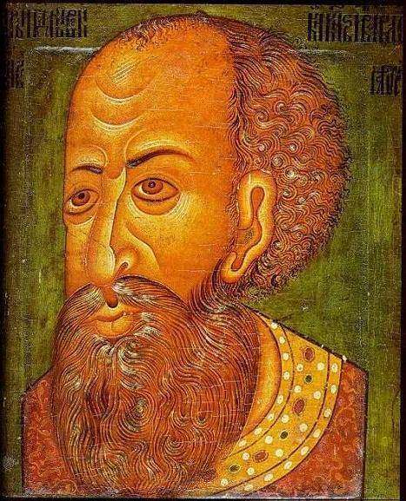

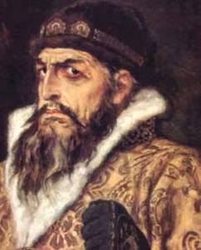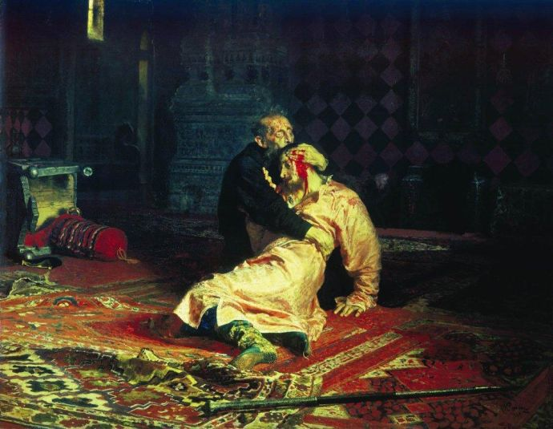

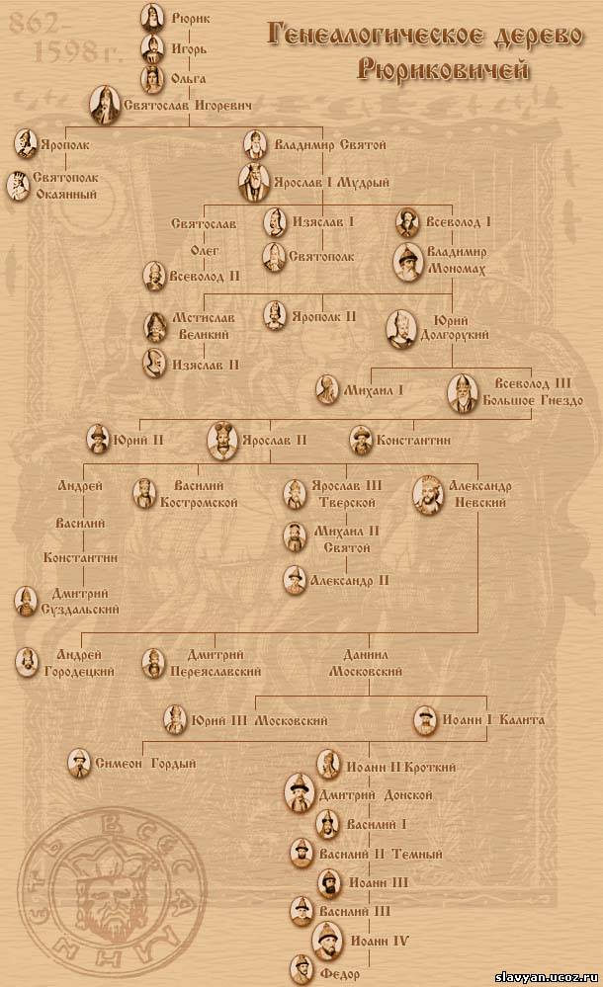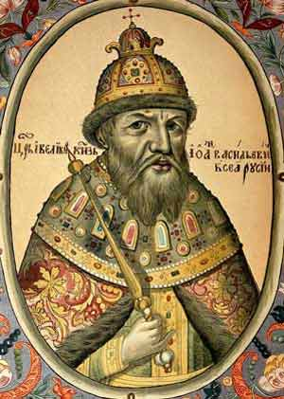

Иван IV Грозный. Эдвард Радзинский 2006 – 10стр
Цитата из высказывания Я.А.Чистовича сайт: http://www.portal-slovo.ru/history/40183.php
http://his.1september.ru/2001/42/no42_01.htm высказывание Платонова
Полемика с авторами Приложения №4 к докладу митрополита Крутицкого и Коломенского Ювеналия
Р.Г.Скрынников «Иван Грозный» издательство «Наука» Москва 1983 стр 149
Иван IV Грозный. Эдвард Радзинский 2006 стр 109
http://www.portal-slovo.ru/history/40183.php
Р.Г.Скрынников «Иван Грозный» издательство «Наука» Москва 1983 стр 240 - 241
Р.Г.Скрынников «Иван Грозный» издательство «Наука» Москва 1983стр 241

